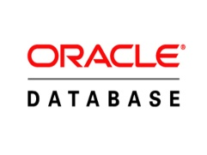

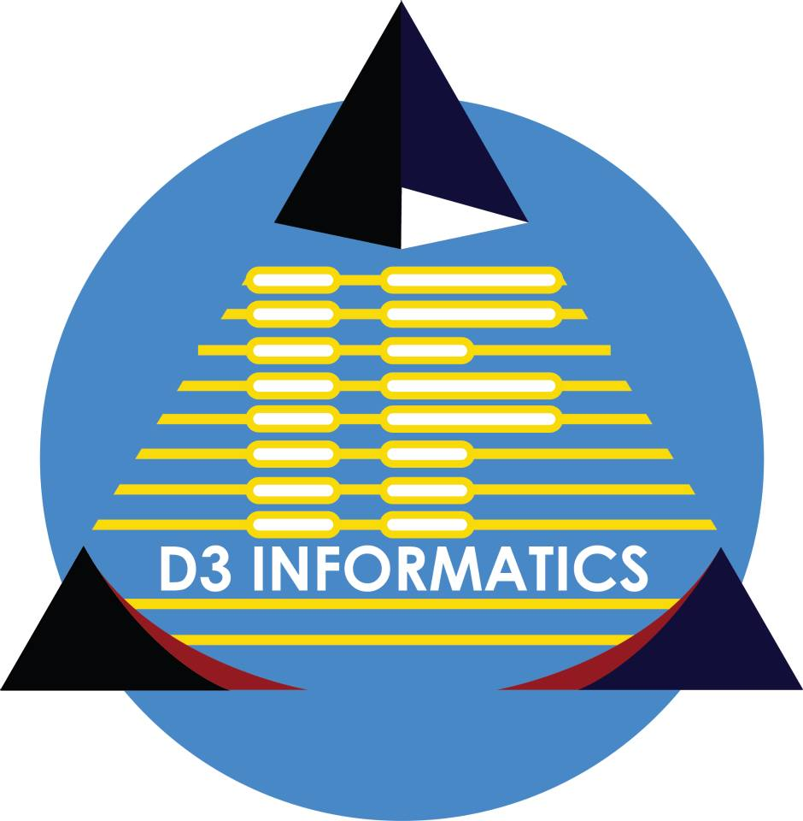**Tugas Pendahuluan**

**Praktikum Sistem Basis Data**

Foto 4x6

(BEBAS DAN SOPAN)

**Motto Hidup** : **…………………..**

**Kelas : …………………..**

**Nama : …………………..**

**NIM : …………………..**

**D3 Teknik Informatika  
Pride & Gear Lab**

**2017**

**PERATURAN BUKU TP**

* Format cover TP HARUS seperti diatas
* Buku TP berukuran B5
* Semua kelas praktikum SBD, buku TP dilapisi sampul sesuai dengan aturan berikut ini:

Kelas 40-01 : Kuning

Kelas 40-02 : Hijau

Kelas 40-03 : Biru

Kelas 40-04 : Merah

* Jika tidak ada cover TP atau tidak sesuai, maka TP MINUS 50%
* TP merupakan TIKET MASUK untuk mengikuti praktikum.

**PERATURAN PENGERJAAN TP**

* Wajib menggunakan Screenshoot (cmd atau yang ditentukan) dan syntax ditulis tangan.  
  Contoh :

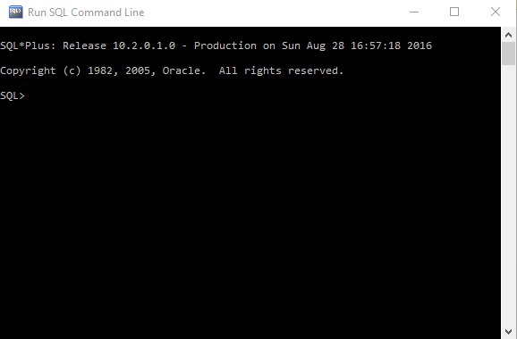

* TP merupakan tiket untuk masuk praktikum.
* TP WAJIB dikerjakan tulis tangan di buku TP (Termasuk codingan DITULIS TANGAN)
* Console warna background bebas, asal tulisan keliatan. Disarankan console background warna PUTIH dan tulisan HITAM.
* Bila jawaban TP mencari di internet WAJIB mencantumkan sumber.

**PERATURAN PENGUMPULAN**

* TP digunakan sebagai TIKET MASUK praktikum, tidak mengumpulkan TP maka mendapat kartu KUNING, untuk kedua kalinya TIDAK BOLEH mengikuti kegiatan praktikum. jika sakit (berhalangan mengumpulkan TP), hubungi asisten SBD
* Hanya mengerjakan soal teori, tidak mengerjakan soal coding, nilai TP minus 75%, boleh ikut praktikum.
* TP keluar paling lambat SABTU, jika telat ada toleransi pengumpulan.
* Keterlambatan pengumpulan TP mengakibatkan TP = diskon 50%.
* TP dikumpulkan setiap hari SENIN, 08.30 WIB di depan ruang Asprak D3IF.
* TP Plagiat, maka nilai TP = 0
* Tidak ada screen shoot console, maka TP minus 25%.
* Pertanyaan berkaitan dengan TP dapat menghubungi PJ modul.

Note:

Peratutan pengerjaan dan pengumpulan ditulis di halaman pertama buku TP

**TP Sistem Basis Data Modul 1**

1. Lakukan installasi Oracle Database 10g di laptop anda. Kemudian tulis langkah-langkah installasi beserta screenshootnya pada buku TP.

Tutorial Installasi bisa didapatkan di internet.

Software Database Oracle bisa di unduh di:

<http://goo.gl/vP11Jf>

Atau bisa minta filenya ke Asprak dan sebagainya yang memiliki ☺

1. Jelaskan pengertian Basis Data Relasional, dengan menggunakan bahasamu sendiri?
2. Jelaskan apa itu Entitas, Atribut, Relasi dan Kardinalitas?
3. Tentukan yang mana yang merupakan Entitas, Atribut, Relasi dan Kardinalitas dari ER Diagram berikut?

C:\Users\Zilla.Brown\Downloads\TP Modul 1(1).png

Untuk pertanyaan seputar TP dapat ditanyakan ke :

[fb.com/bram.a4](https://www.facebook.com/bram.a4)